МОДУЛЬ 2
Для функционала работы приложения была спроектирована Er-диаграмма для приложения «Техносервис. Учёт оборудования». Диаграмма представлена на рисунке 1.
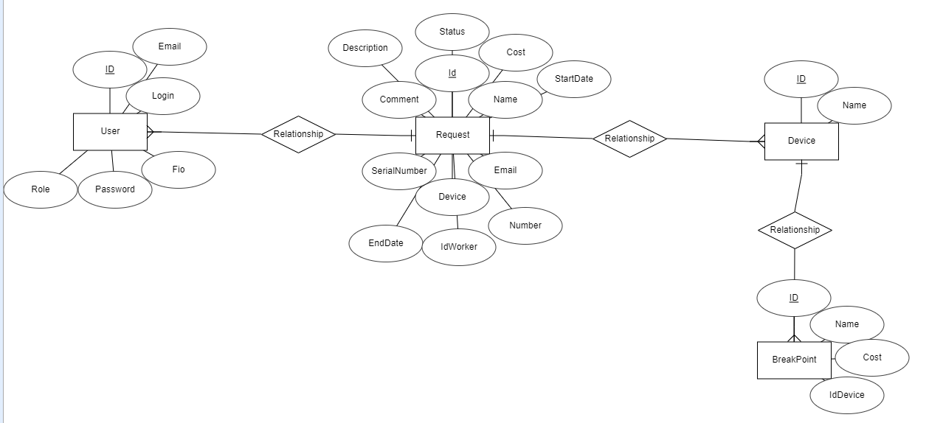
Рис.1 Er-Диаграмма

На основе ER-диаграммы для приложения была разработана база данных, содержащая в себе 4 таблицы: Request, User, Device, BreakPoint. Таблицы с данными предоставлены на рисунках 2-5.
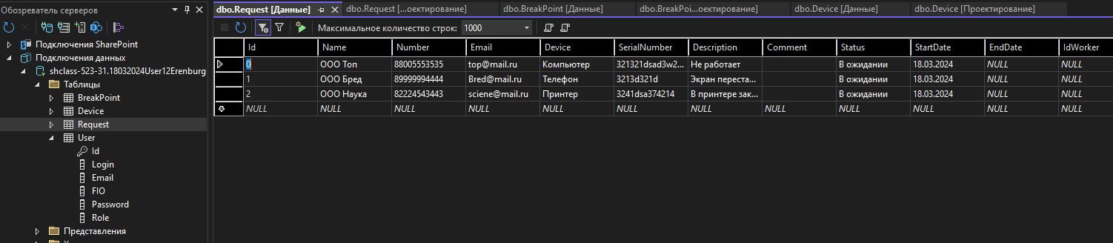
Рис.2 Таблица Request
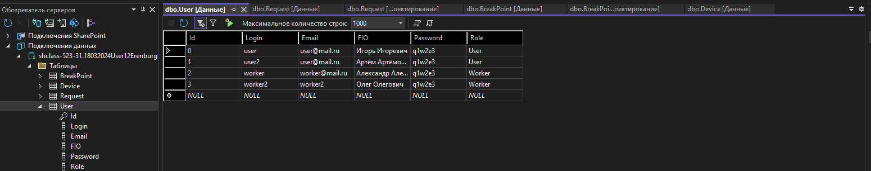
Рис.3 Таблица User
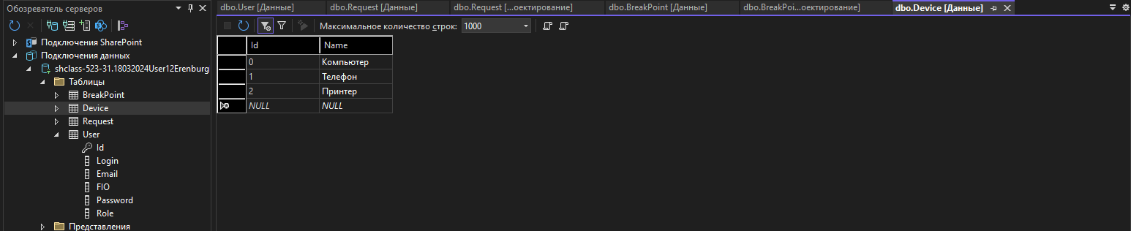
Рис.4 Таблица Device
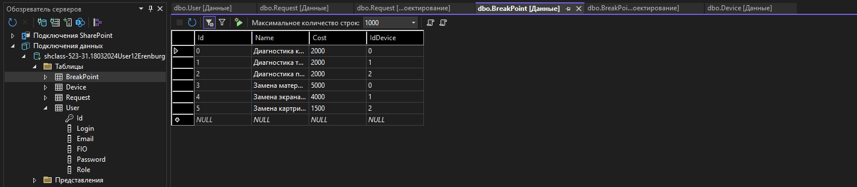
Рис.5 Таблица BreakPoint
Для безопасности системы, был создан backup файл данных базы данных. Код для создания backup файла представлен ниже:
USE [18032024User12ErenburgDanya];
GO
BACKUP DATABASE DanyaErenburg11032024
TO DISK = 'C:\Users\student-523\Desktop\18.03.2024 Эренбург Даниил ПКС-44'
WITH FORMAT,
MEDIANAME = 'SQLServerBackups',
NAME = 'Full Backup of SQLTestDB';
GO

